中考地理 | 时事热点专题
【成都大运会】
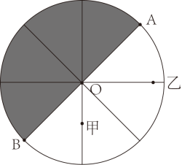
【一】 成都第31届世界大学生夏季运动会（简称成都大运会）于2023年7月28日20：00正式开幕。下图为成都大运会开幕时地球北极点俯视图。据此完成下面小题。

1．若图中阴影部分表示东半球，非阴影部分表示西半球，则此时甲地的当地时间为（ A ）
A．7月28日1：40 B．7月28日13：40
C．7月28日3：00 D．7月28日15：00
2．下列关于甲、乙两地的说法正确的是（ B ）
A．自转角速度甲小于乙 B．自转线速度甲小于乙
C．自转线速度甲大于乙 D．自转角速度甲大于乙
3．成都大运会开幕时（ D ）
A．图中线可能是晨昏线
B．乌鲁木齐（87°E，43°N）星光璀璨
C．新奥尔良（90°W，30°N）太阳半露地平线
D．全球几乎处于同一天
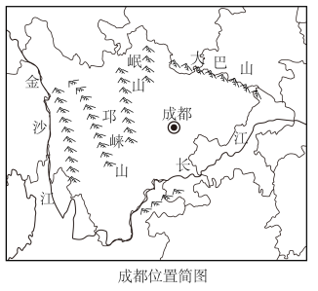
【二】2023年8月8日，第31届世界大学生夏季运动会（简称“成都大运会”）所有比赛收官，中国队以178枚奖牌位居第一。读图，完成下面小题。

1．成都所在的省级行政区域是（ A ）
A．四川 B．云南 C．贵州 D．西藏
2．成都所在的地形区是（ B ）
A．云贵高原 B．四川盆地 C．青藏高原 D．东南丘陵
3．参加比赛的运动员们可以看到当地的非遗项目有（ A ）
A．川剧 B．湘绣 C．秦腔 D．昆腔

【三】“成都成就梦想”，第31届世界大学生夏季运动会将于2023年7月28日至8月8日在成都举行。成都将向全世界展示“成都微笑”，呈现“天府文化”。据此完成1～2题。
11.下列宣传资料中，能体现成都“天府文化”的有（ D ）
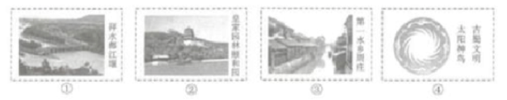

A．①②B．②③C．③④D．①④
166．举办大运会给成都带来的积极影响有（ C ）
①缓解城市交通压力；②减少市区人口流动；
③促进体育基础设施建设；④提高城市知名度。
A．①② B．②③ C．③④D ．①④

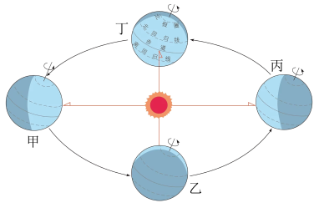
【四】2023年7月28日第31届世界大学生夏季运动会在四川成都举办。下图为地球公转轨道示意图。读图，完成下面小题。

1．下列天气符号能正确表示大运会开幕式当天成都的天气情况为晴转多云的是（ C ）
A． B． C．D． 
2．开幕式当日，地球在公转轨道的位置为（ A ）
A．丁—甲之间 B．甲—乙之间 C．乙—丙之间 D．丙—丁之间
3．下列现象与地球公转运动无关的是（ C ）
A．正午太阳高度的变化 B．四季的变化
C．昼夜现象的产生 D．昼夜长短的变化
【五】“2023年7月，第三十一届世界大学生夏季运动会在四川省成都市举行，来自世界各地的大学生相聚在此。下图是大运会三位运动员的照片。读图，完成下面小题。
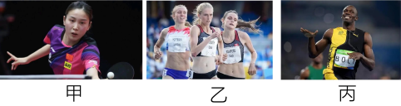

1．下列四个地区，丙图的运动员最有可能来自（ D）
A．亚洲东部 B．北美洲C．欧洲 D．非洲南部
2．环境对人种的形成有很大影响。长期生活在一个地方的人们，身体逐渐形成了适应环境的特征。白种人鼻子高而窄，鼻孔通道长，体毛稠密，这反映了原住地突出的环境特征是（ C ）
A．炎热 B．寒冷 C．干旱 D．湿润

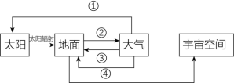
【六】为确保2023年成都大运会的顺利开幕，组委会于开幕式（7月28日）前夕进行了人工驱云，下图示意地球大气受热过程，图中的箭头①、④分别代表两种作用，②、③分别代表两种辐射。完成下面小题。

1．一天中，辐射③最强的时间是（ C ）
A．日出前后 B．正午时分 C．午后2点 D．子夜时分
2．人工驱云会使开幕式当天（ A ）
A．①减弱 B．②减弱 C．③不变 D．④增强
中考地理 | 时事热点专题
【成都大运会】
【一】 成都第31届世界大学生夏季运动会（简称成都大运会）于2023年7月28日20：00正式开幕。下图为成都大运会开幕时地球北极点俯视图。据此完成下面小题。

1．若图中阴影部分表示东半球，非阴影部分表示西半球，则此时甲地的当地时间为（ A ）
A．7月28日1：40 B．7月28日13：40
C．7月28日3：00 D．7月28日15：00
2．下列关于甲、乙两地的说法正确的是（ B ）
A．自转角速度甲小于乙 B．自转线速度甲小于乙
C．自转线速度甲大于乙 D．自转角速度甲大于乙
3．成都大运会开幕时（ D ）
A．图中线可能是晨昏线
B．乌鲁木齐（87°E，43°N）星光璀璨
C．新奥尔良（90°W，30°N）太阳半露地平线
D．全球几乎处于同一天
【二】2023年8月8日，第31届世界大学生夏季运动会（简称“成都大运会”）所有比赛收官，中国队以178枚奖牌位居第一。读图，完成下面小题。

1．成都所在的省级行政区域是（ A ）
A．四川 B．云南 C．贵州 D．西藏
2．成都所在的地形区是（ B ）
A．云贵高原 B．四川盆地 C．青藏高原 D．东南丘陵
3．参加比赛的运动员们可以看到当地的非遗项目有（ A ）
A．川剧 B．湘绣 C．秦腔 D．昆腔

【三】“成都成就梦想”，第31届世界大学生夏季运动会将于2023年7月28日至8月8日在成都举行。成都将向全世界展示“成都微笑”，呈现“天府文化”。据此完成1～2题。
11.下列宣传资料中，能体现成都“天府文化”的有（ D ）

A．①②B．②③C．③④D．①④
166．举办大运会给成都带来的积极影响有（ C ）
①缓解城市交通压力；②减少市区人口流动；
③促进体育基础设施建设；④提高城市知名度。
A．①② B．②③ C．③④D ．①④

【四】2023年7月28日第31届世界大学生夏季运动会在四川成都举办。下图为地球公转轨道示意图。读图，完成下面小题。

1．下列天气符号能正确表示大运会开幕式当天成都的天气情况为晴转多云的是（ C ）
A． B． C．D．
2．开幕式当日，地球在公转轨道的位置为（ A ）
A．丁—甲之间 B．甲—乙之间 C．乙—丙之间 D．丙—丁之间
3．下列现象与地球公转运动无关的是（ C ）
A．正午太阳高度的变化 B．四季的变化
C．昼夜现象的产生 D．昼夜长短的变化
【五】“2023年7月，第三十一届世界大学生夏季运动会在四川省成都市举行，来自世界各地的大学生相聚在此。下图是大运会三位运动员的照片。读图，完成下面小题。

1．下列四个地区，丙图的运动员最有可能来自（ D）
A．亚洲东部 B．北美洲C．欧洲 D．非洲南部
2．环境对人种的形成有很大影响。长期生活在一个地方的人们，身体逐渐形成了适应环境的特征。白种人鼻子高而窄，鼻孔通道长，体毛稠密，这反映了原住地突出的环境特征是（ C ）
A．炎热 B．寒冷 C．干旱 D．湿润

【六】为确保2023年成都大运会的顺利开幕，组委会于开幕式（7月28日）前夕进行了人工驱云，下图示意地球大气受热过程，图中的箭头①、④分别代表两种作用，②、③分别代表两种辐射。完成下面小题。

1．一天中，辐射③最强的时间是（ C ）
A．日出前后 B．正午时分 C．午后2点 D．子夜时分
2．人工驱云会使开幕式当天（ A ）
A．①减弱 B．②减弱 C．③不变 D．④增强

